Communion Solennelle

C’est bientôt, ma Communion Solennelle,
Nous avons droit à une semaine de préparation intensive.
On nous fait réciter ce que nous devons croire pour faire partie de l’Eglise Catholique, Apostolique et Romaine, qui seule détient la vérité.

Immaculée Conception, Hostie, Infaillibilité du Pape, Tabernacle, Sacrements, Messe, Indulgences, Bréviaire, Assomption…..

Impossible d’apprendre par cœur, j’écoute :
Certains copains : -C’est prouvé. Tout est vrai comme la mer Rouge qui s’est retirée pour laisser passer les Hébreux avant d’engloutir les Pharaons.
D’autres copains : -Apprends par cœur, tu auras une bonne note. Les profs et tes parents seront contents.
Les frères et sœurs : -Qu’est ce que tu as demandé comme cadeau ?
Papa : On va faire un banquet avec toute la famille.
Maman : L’important, c’est d’aimer le Bon Dieu.

Je n’arrive pas à dormir. J’aimerais bien que le petit Jésus, la Sainte Vierge, Dieu le Père ou le Saint-Esprit m’aident un peu. Mais je n’entends rien.

En dormant, une idée : Si je demandais à mon Ange Gardien qui a l’air si gentil.
Et surprise : Je vois mon Ange Gardien tout souriant allongé à coté de moi.

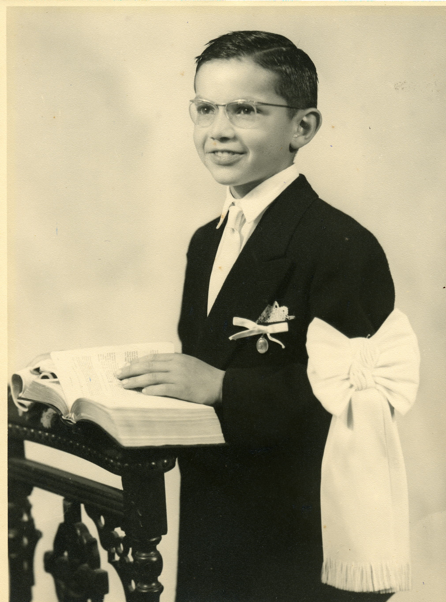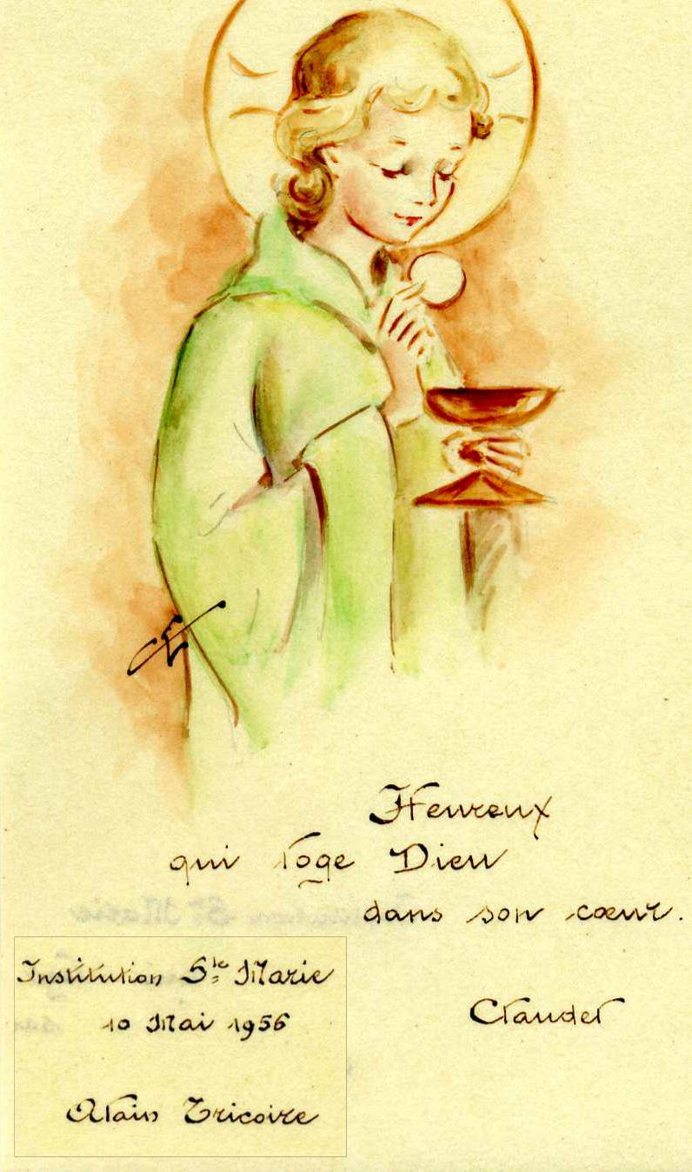

© tricotin.net/Histoires 02/05/08

